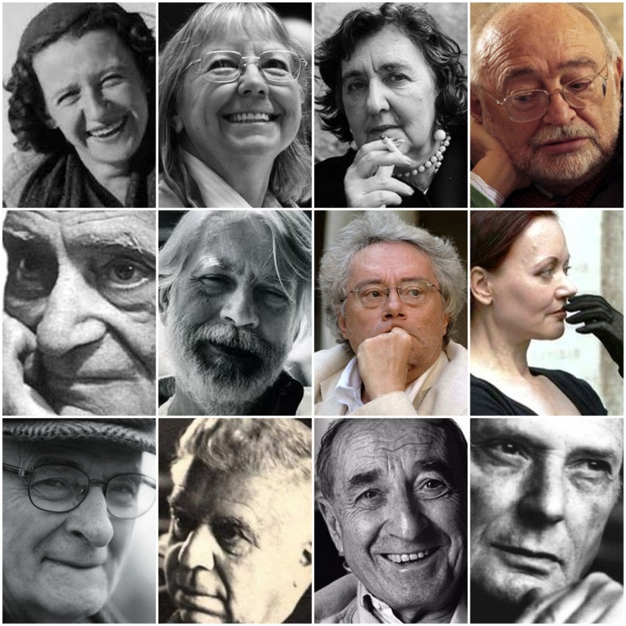
PADRI 1
(il tema paterno nella poesia italiana del Novecento)
a cura di Milo De Angelis
letture di Viviana Nicodemo

PRIMO INCONTRO - 17 marzo ore 19,30 Eugenio Montale, Antonia Pozzi, Giorgio Caproni, Vittorio Sereni, Andrea Zanzotto, Giovanni Giudici, Alda Merini, Giovanni Raboni, Umberto Piersanti, Vivian Lamarque, Maurizio Cucchi, Patrizia Valduga.

